Presseinformation  Juli 2025 |  | Ansprechpartner für die Redaktion:  Schüco International KG  Sandra Greiser  Karolinenstr. 1 – 15  33609 Bielefeld  Tel.: +49 (0)5217831174  Mail: PR@schueco.com  www.schueco.de/presse  www.schueco.com/press

Für eine automatisierte Montage
Vier-Kopf-Eckverbindermaschine Schüco CC 800

Bielefeld. Schüco legt den Grundstein für eine einfache, effiziente und schnelle Montage mit der vollautomatischen Vier-Kopf-Eckverbindermaschine Schüco CC 800 mit automatischem Ein- und Austransport. Alle 70 Sekunden kann ein manuell vorgesteckter Rahmen passgenau gestanzt und austransportiert werden – egal ob ein kleines Fenster mit 380 x 420 mm oder große Fassaden- und Schiebeelemente mit Größen von bis zu 4000 x 6500 mm.

Mit der Eckverbindermaschine Schüco CC 800 profitieren Verarbeiter von einem vollautonomen Stanzprozess, der sich für unterschiedliche Profilgeometrien eignet. Dank der hohen Prozessgeschwindigkeit der Maschine kann alle 70 Sekunden ein Rahmen gefertigt werden. Manuell vorgesteckte Rahmen von bis zu 250 mm Profilhöhe werden passgenau gestanzt und austransportiert. Und selbst Profile mit voreingezogener Dichtung können problemlos verarbeitet werden. Besonders benutzerfreundlich wird die Bedienung durch die einfache Ansteuerung über SchüCal, kombiniert mit der Dateneingabe durch Bar- oder Matrixcodes. Außerdem überzeugt die Eckverbindermaschine mit einem integrierten, vollautomatischen Ausgleich von Profiltoleranzen. Und auch eine einfache Bearbeitung von Profilen mit Ebenenversatz ohne den Einsatz von Spezialmessern ist mit der CC 800 möglich.

Flexibler Einsatz
Die CC 800 ist flexibel in unterschiedlichen Werkstattlayouts einsetzbar und ist besonders für die Linienfertigung geeignet, sei es für Fenster-, Tür- oder Fassadenelemente. Durch vorbeugende Wartung, die durch Logbucheinträge und Pneumatik Überwachung unterstützt wird, wird die Langlebigkeit und Zuverlässigkeit der Maschine zusätzlich gewährleistet.

Schüco – Systemlösungen für Fenster, Türen und Fassaden
Die Schüco Gruppe mit Hauptsitz in Bielefeld entwickelt und vertreibt Systemlösungen für die Gebäudehülle aus den Materialien Aluminium, Stahl und Kunststoff. Das Produktportfolio umfasst Fenster-, Tür-, Fassaden-, Lüftungs-, Sicherheits- und Sonnenschutzsysteme sowie intelligente und vernetzbare Lösungen für den Wohn- und Objektbau. Darüber hinaus bietet Schüco Beratung und digitale Lösungen für alle Phasen eines Bauprojektes – von der initialen Idee über die Planung, Fertigung und Montage bis hin zum After Sales Service mit Wartung und Instandhaltung. Ergänzt wird das Portfolio durch Maschinen zur Fertigung und einen kundennahen Service. Als eines der führenden Unternehmen der Bauindustrie hat sich Schüco dem Ziel verschrieben, Vorreiter für ganzheitliche Nachhaltigkeit zu sein und mit seinen Produkten und Services einen aktiven Beitrag zur Verwirklichung von Klimaneutralität und Kreislaufwirtschaft im Bauwesen zu leisten. 1951 gegründet, ist Schüco heute in mehr als 80 Ländern aktiv und hat mit 6.850 Mitarbeitenden in 2024 einen Jahresumsatz von 2,05 Milliarden Euro erwirtschaftet.
Weitere Informationen unter www.schueco.de

Die Bildfeindaten stehen im Schüco Newsroom unter
www.schueco.de/presse zum Download bereit.

Bildnachweis: Schüco International KG
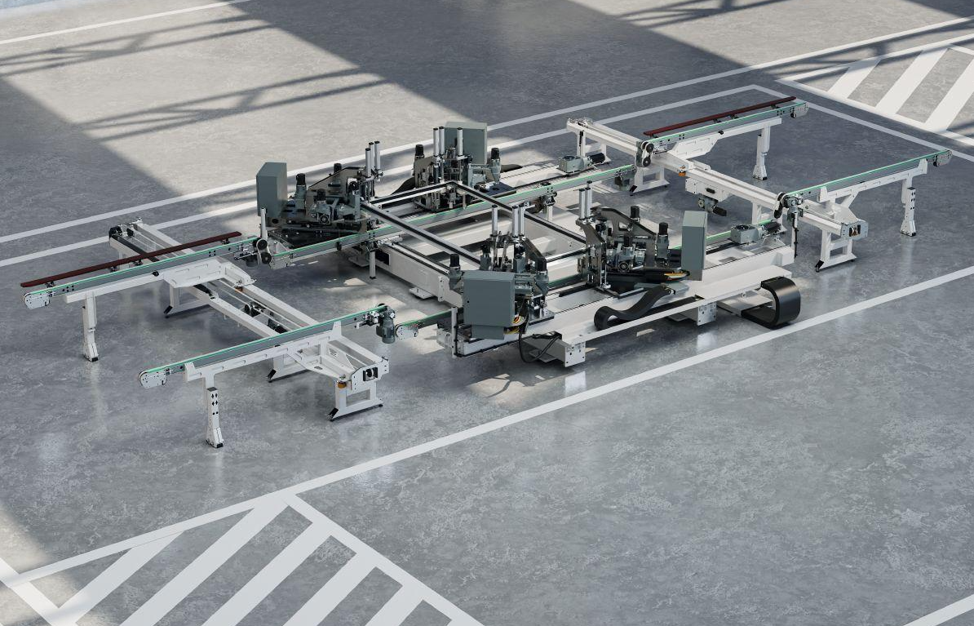
Die Schüco Lösung für eine effiziente Montage von Fenstern, Türen und Fassaden – die vollautomatische Vier-Kopf Eckverbindermaschine inkl. automatischen Ein- und Austransport Schüco CC 800.
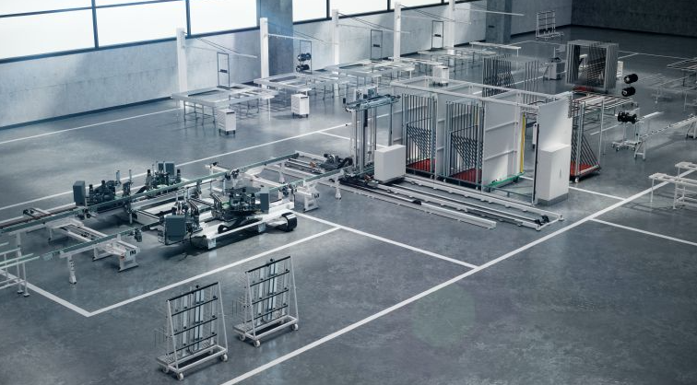
Die Vier-Kopf-Eckverbindermaschine Schüco CC 800 kann flexibel in unterschiedliche Werkstattlayouts eingesetzt werden und ist insbesondere für die Linienfertigung geeignet.

